**241 Small Space：SS新銳藝術徵件計畫 簡章**

**壹、計畫主旨**

新竹241藝術空間自2019年起開辦【241 Small Space：SS新銳藝術徵件計畫】，至今已展出34組新銳藝術家的創作作品，包含數位藝術、電腦圖形、電腦動畫、虛擬藝術、網路藝術、互動藝術、聲音藝術、電玩遊戲、機器人學、3D列印、賽博格藝術與生物藝術等類型，期待以多元化展覽，吸引各年齡層觀眾對科技藝術的關注。

為鼓勵各類當代藝術創作，2024年將延續計畫精神，開放241藝術空間Small Space予國內外新銳藝術工作者作為創作展演發表的平台，作品不限媒材、種類及數量，期望透過徵選機制，引進當代藝術於新竹生根，提供展覽場域供藝術創作者展現藝術創作。

**貳、計畫說明**

1. 徵件作品不限創作媒材及表現形式，以科技及數位藝術尤佳。 (科技數位藝術類型展出佔本徵件計畫之80%)
2. 展出期間約為1個月左右，實際展出日期於評選後與主辦機關商定為準，佈/撤展時間需依主辦機關位之安排。
3. 開放時間依新竹241藝術空間營業時間之規定(每週二~日 10:00-18:00開放，每週一及民俗節日、選舉日休館)。
4. 徵件將由本局邀集藝術領域之專家學者進行評選。
5. 本計畫無償提供241小空間予入選者使用，並提供展覽期間臉書專頁與其他 平台網路宣傳，惟佈/撤展及其他相關經費由入選者自理，展出期間不得有商業營利之行為。
6. 展出作品若為影音類別應於申請時檢附網址及網路QR corde連結。
7. 241 Small Space空間約為5坪，實際面積以現場丈量為準。

**參、徵件對象**

1. 年滿18歲之個人或各類立案之團體、法人(立案年資不限)。
2. 計畫內容須為最近5年之創作作品。

**肆、徵件辦法**

一、報名方式：採線上報名，填妥下列相關資料，寄至**E-MAIL:** [**50342@ems.hccg.gov.tw**](mailto:50342@ems.hccg.gov.tw)**，**如有缺件、逾時或未依規備妥相關資料者，恕不受理申請，亦不退件。

二、報名資料：

1. 241 Small Space：SS新銳藝術徵件計畫報名表（附件１）
2. 241 Small Space：SS新銳藝術徵件計畫切結書（附件2，請提供掃描電子檔）。
3. 241 Small Space：SS新銳藝術徵件計畫個資聲明表（附件3，請提供掃描電子檔）。

4 著作財產權授權同意書（附件4，請提供掃描電子檔）。

5. 展場平面圖（附件5）。

6. 展出所需之設備清單及使用技術說明（附件6）

三、收件時間：即日起至 113年 7月 31 日止。

1. **徵選方式**
2. 由申請者提交報名資料，進行書面審查。
3. 評分標準

* 創新及創意能力（40%）
* 新媒體媒材使用之熟練度（40%）
* 作品與時事的關聯性（10%）
* 整體展覽規劃完整度（10%）

1. 最多評選出6件作品（含2件備取）。
2. 入選通知：113 年 8 月 31 日前公告於[「新竹241藝術空間」官方粉絲專頁](https://www.facebook.com/hsinchu241/)，並以Email及發文通知。

**陸、展覽期程 (暫定，將依實際情況調整)**

一、展覽地點：新竹241藝術空間（詳見附件5）

二、預計展出時間（共4檔，撤/佈展時間另行商定）：

* 114年03月15日~114年04月20日
* 114年04月25日~114年06月01日
* 114年06月24日~114年08月03日
* 114年08月08日~114年09月14日

**柒、附則**

一、申請者完成報名程序，即視為同意並遵循本徵選計畫之各項規定。

二、入選作品無償授權主辦單位為展覽、研究及教育推廣等非營利目的，製作相關文宣品之權利，授權內容包含但不限編輯權、重製權、公開展示權、公開播送權、公開傳輸權、改作權等權利，作者不得對主辦單位及其授權之人行使著作人格權。

三、經評定入選之作品，若事後經評審委員會議認定有抄襲或損害他人智產權、著作權之情事者，取消入選資格；若因此衍生相關智產權、著作權之糾紛，概由入選者負相關損失及賠償責任。

四、本空間以科技藝術及親子為主要參觀對象，作品不宜有過度裸露之情事，申請人於入選後至遲應於展前2個月提供影音檔案予本局審閱通過後方得展出。

五、主辦單位保留本活動變更及調整之權利，徵件簡章未盡或修正事宜將公告於[「新竹241藝術空間」官方粉絲專頁](https://www.facebook.com/hsinchu241/)，不另進行書面通知。

新竹241藝術空間得保有簡章內容變更及最終解釋之權力。如有其他疑問，

[請來信50342@ems.hccg.gov.tw或電聯03-5319756#248](mailto:請來信50342@ems.hccg.gov.tw或電聯03-5319756#248) 吳小姐。

附件１

**「241 Small Space：SS新銳藝術徵件計畫」報名表**

|  |  |  |  |
| --- | --- | --- | --- |
| **中文姓名** |  | **英文姓名** |  |
| **出生年月日** |  | **身分證字號 /**  **護照號碼** |  |
| **性別** |  | **職業/身分** |  |
| **Ｅ-mail** |  | **連絡電話** |  |
| **聯絡地址** |  | | |
| **最高學歷** |  | | |
| **重要展演經歷 /**  **得獎紀錄** |  | | |
| **個人照片** |  | | |
| **個人簡介** | **(以300字為上限)** | | |
| **作品名稱** | **(須附中英文)** | | |
| **作品媒材** | **(須附中英文)** | **作品年代/尺寸** |  |
| **作品理念** | **(以300字為上限)** | | |
| **作品照片** | **(作品圖檔需清晰，每張檔案限10mb以內，圖片檔格式)** | | |
| **影音作品類** | **(請提供QR code連結)** | | |

**(可依作品數量增減表格)**

**期望展出時間(依據 陸、暫定，將依實際情況調整)**

|  |  |
| --- | --- |
| **順序** | **日期** |
| **1** |  |
| **2** |  |
| **3** |  |

附件2

**「241 Small Space：SS新銳藝術徵件計畫」切結書**

本人同意遵守徵件相關規定，所填資料均屬實，並同意展出，若有違反，需自負法律責任，主辦機關並有權取消徵選資格。

**簽名或蓋章：**

中 華 民 國 年 月 日

附件3

**「241 Small Space：SS新銳藝術徵件計畫」個資聲明表**

本人同意主辦機關辦理相關之印刷、出版、教育推廣、行銷宣傳文宣等，依個人資料法及相關法令之規定，得蒐集、利用送審之文件。

**簽名或蓋章：**

中 華 民 國 年 月 日

附件4

**著作財產權授權同意書**

_____________(以下簡稱本人)，茲同意無償授權新竹市文化局(以下稱主辦機關)使用本人於「241 Small Space：SS新銳藝術徵件計畫」

展出之作品：_________________________________________

本人同意並擔保以下條款：

1. 本人授權之作品內容皆為自行創作，有權為本同意書之各項授權，且授權作品無侵害任何第三者之智慧財產權。
2. 作品著作財產權授權主辦機關，不受時間、地域、次數及方式限制，包括：公開展示權、重製權、編輯權、改作權、公開上映權、公開演出權、公開傳輸權、公開播送權相關文宣品與出版品發行。本人承諾不對主辦機關行使著作人格權。
3. 本同意書為「非專屬授權」，本人對授權著作仍擁有著作權。
4. 本同意書自簽訂日起生效。

此 致

新竹市文化局

立同意書人：  **【親筆簽名或蓋印】**

身分證字號/居留證字號：

聯絡電話：

聯絡地址：

E-mail：

中 華 民 國 年 月 日

附件5

**241藝術空間展場平面圖**

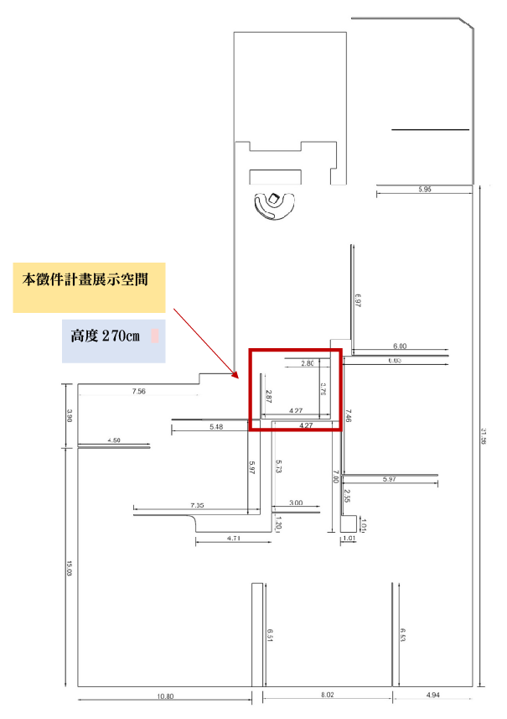

附件6

**展出所需之設備清單及使用技術說明**

|  |  |
| --- | --- |
| 作品名稱 |  |
| 設備清單 |  |
| 使用技術說明 |  |
| 備註 |  |